Entidad: Unidad Administrativa Especial de Servicios Públicos -UAESP
Objetivo del proyecto de acto administrativo: Reglamentar el Comité de Alumbrado Público en el Distrito Capital.
De acuerdo con lo establecido en el artículo 8 de la Ley 1437 de 2011, se publicó el proyecto de acto administrativo y su correspondiente manifestación de impacto regulatorio por el cual “se reglamenta el Comité de Alumbrado Público en el Distrito Capital”.
Lo anterior con el objetivo de recibir las opiniones, sugerencia o propuestas de los ciudadanos. Para el efecto se estipulo el recibo de dichas sugerencias a los correos agaleano@uaesp.gov.co y lpdiaz@uaesp.gov.co desde el 14 de septiembre hasta el 21 de septiembre de 2018.
Publicación:
Se mantuvo a disposición en la página web de la Unidad Administrativa Especial de Servicios Públicos (www.uaesp.gov.co) desde el 14 de junio de 2018, tal como se presenta a continuación:
La Uaesp/ Marco Legal/ Proyecto acto administrativo
http://www.uaesp.gov.co/content/proyecto-actos-administrativos

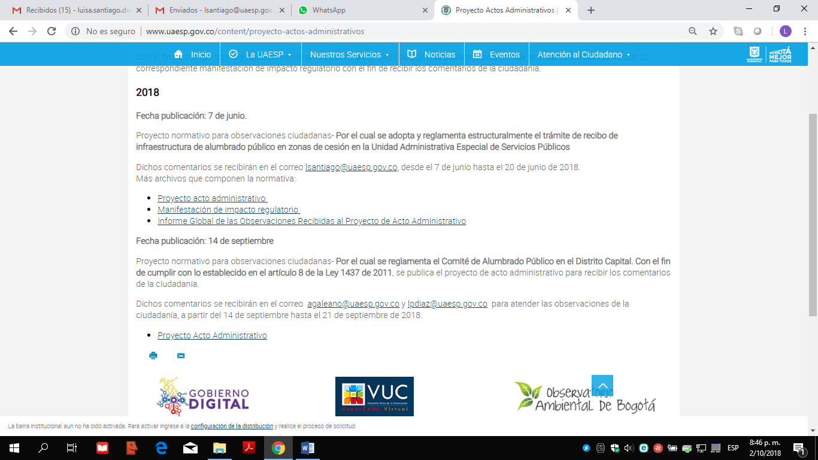
Resultados:
Durante estas fechas no se recibieron ningún aporte, sugerencia o propuesta a los documentos mencionados.

__________________________________________________________
Octubre de 2018
Oficina Asesora de Planeación

